平成2９年１月発行 第８３号
中部普及だより

大阪市､守口市､枚方市､八尾市､寝屋川市､大東市､柏原市､門真市､東大阪市､四條畷市､交野市

北河内にて新規就農者の会発足
～「きたかわち新鮮舎」始動～

大阪府では、新規就農者の定着自立に向けた支援を推進しています。中部地域においても、新規就農者が増加しており、北河内地域では平成27年からの2年間で、枚方市5名、交野市1名の計6名の若い新規就農者が誕生しました。
農の普及課では、通常の巡回指導のほか、就農計画作成の段階から支援を行い、就農後は、融資制度の利用希望者に、関係機関と連携して経営規模に応じた適正な資金計画を作成する相談に乗り、円滑な融資に結びつける等の活動を行ってきました。
新規就農者にとって難題のひとつである販路については、栽培管理の傍ら、販売先獲得の営業活動、生産物の配送等を行うなど、個々で開拓せざるを得ない状況でした。こうした中、平成27年夏に、枚方市駅前に新規オープンした商業施設の青果店から地場農産物出荷について打診があり、農の普及課はＪＡ北河内と協力して青年農業者中心に出荷することを提案し、検討を重ねた結果、新規就農者6人全員の出荷組織「きたかわち新鮮舎」（代表：新田育朗氏）が結成され、出荷を開始しました。
「きたかわち新鮮舎」では、納入の当番制や出荷集積場の共同利用等、作業の省力化や効率化を図りながら、生産・出荷に取り組んでいます。
当課は、準備の段階から青果店責任者等との会合に参加し助言してきましたが、この10月に、農業全般の研修なども「きたかわち新鮮舎」として実践していくことを提案し、全員の賛同を得ました。
11月には第1回定例会を開催し、今後の活動について相談し、定例会を当面月1回開催す
ることや、会員の意見を取り入れた栽培技術や経営管理の講習会の開催、関係機関の協力を得た視察研修や簿記講習を実施することになりました。
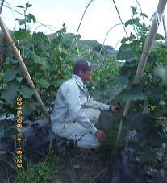
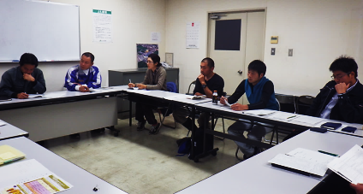
「きたかわち新鮮舎」の6名は、今は経営規模が小さく、また、農外からの就農特有の課題等もありますが、将来的には大規模施設栽培、消費者との交流、加工品の開発販売、法人化等を目指していますので、当課は引き続き支援をしていきます。
▲「きたかわち新鮮舎」定例会
▲栽培管理の様子
新規就農者 登場！
№３ 西山勝博さん（八尾市）

八尾市で就農された西山勝博さん（45歳）をご紹介します。西山さんは、八尾市内でも特に野菜の専業農家が多い恩智地域の出身ですが、これまで造園業に携わっており、農業の経験はありませんでした。そこで、就農前には地元恩智の篤農家のもとで約１年間の研修を行い、栽培技術だけでなく、販売先の確保や農業機械の取得等、様々な支援を受けて、昨年12月に八尾市内で農地を確保し、新規就農・農業参入されました。
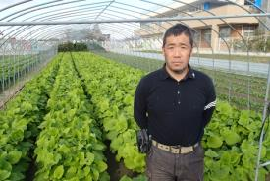
現在は、研修先の篤農家と同じく、八尾市特産のえだまめ、青ねぎ、八尾若ごぼう等を栽培しており、主に大阪市内の卸売市場に出荷しています。今後は、さらに栽培面積を増やして生産量を上げていくことと品質を高めていくことが課題であると考えています。
八尾市においても、生産者の高齢化や農地面積・生産者数の減少は続いており、えだまめ・八尾若ごぼうの産地としての生産力を維持していくことは、地域にとっての重要な課題です。当課や関係機関では、西山さんのように、新規就農して産地を支える農業者を、今後も支援していきたいと考えています。

『大阪エコ農産物認証制度』改正のお知らせ！
大阪府では、従来の栽培に比べて、農薬と化学肥料の使用を半分以下に抑えて生産した農産物を「大阪エコ農産物」として認証していますが、制度発足より約15年が経過したこと等により、このたび制度の見直しを行いました。主な改正点は、以下のとおりです。これまで、エコ農産物の生産に取り組んでいない農業者の皆様は、これを機会にぜひ取り組まれてはいかがでしょうか。
【主な改正点】
▼ 新しい認証マーク
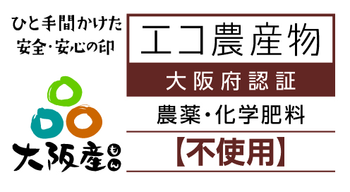
- 「農薬・化学肥料不使用」の表記を新設
エコ農産物の中でも、特に農薬・化学肥料を使用していないものについて、【不使用】と表記したマークの使用ができるようになりました。
- 「大阪府認証エコ農産物自己点検シート（大阪版簡易GAP）」の導入
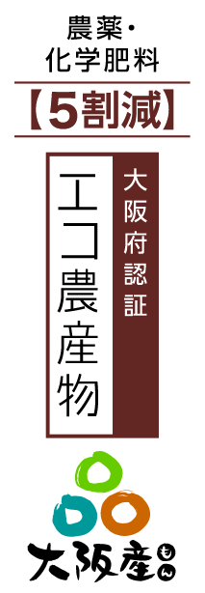
エコ農産物のクオリティーの向上と信頼性の確保を目的に、生産者自らが安全・安心を実践するため、自己点検シートによるチェックを行う体制としました。
- リン酸の使用量基準を廃止
制度当初より肥料の使用量が減少しているため、リン酸の使用量基準値がなくなりました。なお、これまでの基準値については、環境への負荷軽減の目標値の目安としてご使用ください。
- 新認証マークが使えます！
大阪産（もん）ロゴとの合体により、より消費者にアピールできるマークができました。なお、旧ロゴマークにつきましても、引き続き使用していただいくことは差し支えありません。

受賞おめでとうございます！！
農事功績表彰 緑白綬有功章 今堀 肇氏（交野市・果樹）
この章は、国内の農業において大きな功績を残した功労者に対し、明治27年から授与されているもので、今度は第100回目となります。今堀氏はぶどうのハウス栽培や直売に早くから取り組まれ、地域の農業振興に尽力され、府の果樹振興会や「農の匠」の会の理事としても貢献されました。
大阪府中部農と緑の総合事務所 〒581-0005 八尾市荘内町2-1-36 中河内府民センタービル内
TEL 072(994)1515 FAX 072(991)8281
ホームページ(PC・スマートフォン対応) http://www.pref.osaka.lg.jp/chubunm/ (右QRコード)
この印刷物は2８00部作成し、一部あたりの単価は8.56円です。

